**国家异地就医备案小程序使用攻略**

2019年12月19日，国家医保局推出国家异地就医备案小程序（试运行），正式启动全国统一跨省异地就医备案服务试点工作。国家异地就医备案小程序以跨省异地就医备案为核心功能，拓展了跨省异地就医联网定点医疗机构、开通统筹地区和医保经办机构相关信息查询和地方医保信息系统停机公告等服务。

目录

一、 如何快速找到小程序？ 1

二、 如何通过小程序快速备案？ 3

（一）实人认证 4

（二）快速备案 6

1、为自己备案 6

2、为他人备案 9

三、如何查询备案的进度？ 14

**温馨提示:**

1、备案前请先确定所在参保地是否在列表中， 如果误操作有可能会耽误您的备案进度，甚至会影响到参保人现有待遇水平。有任何疑问请拨打参保地医保经办机构电话咨询。

2、国家异地就医备案小程序暂时不具备取消备案功能，备案成功后如需要取消，请先咨询参保地医保经办机构后，按当地规定办理。

**一、如何快速找到小程序？**

国家异地就医小程序包括**备案、查询**等功能。小程序可查询办事指南，帮助大家**快速办理异地就医备案**，**实时查询异地就医相关机构**等，全面了解异地就医备案相关知识。

①在微信内搜索小程序“**国家异地就医备案**”，或者微信扫描右侧二维码，进入小程序。

② 进入小程序后点击**快速备案**。授权登录后即可使用全部功能。



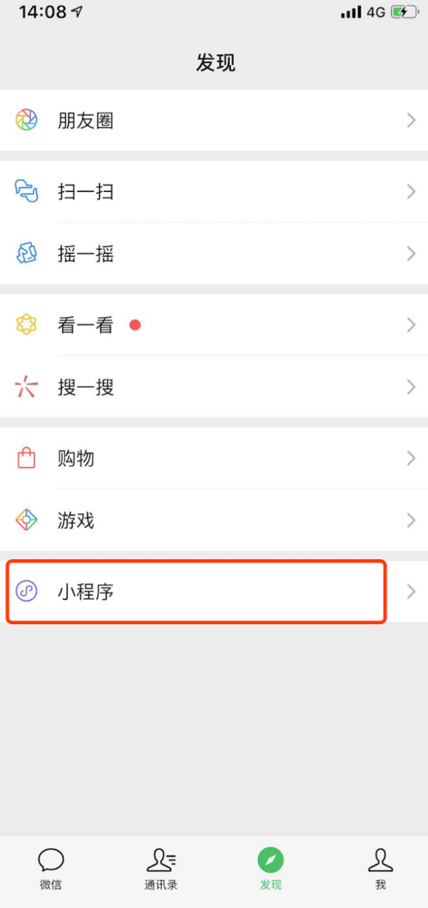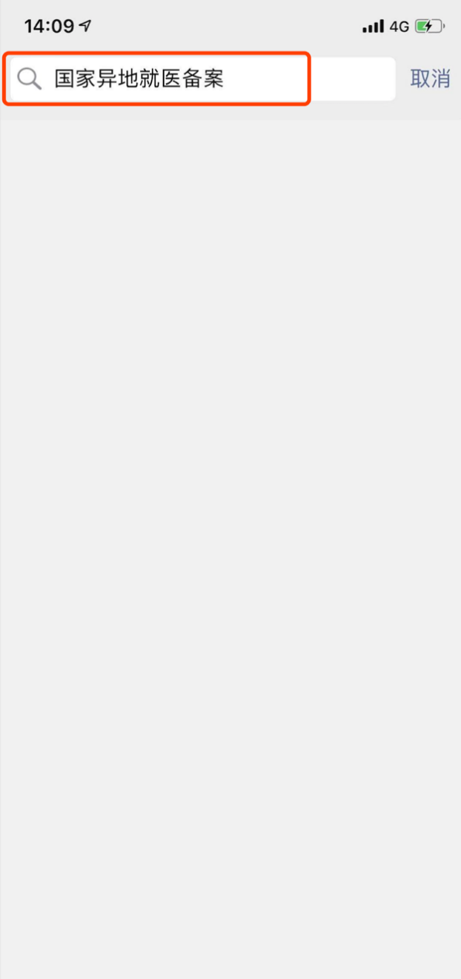

# 

# 二、如何通过小程序快速备案？

点击首页中间**【快速备案】**按钮，进入快速备案。足不出户，5分钟内就能为自己或者为他人申请异地就医备案了。

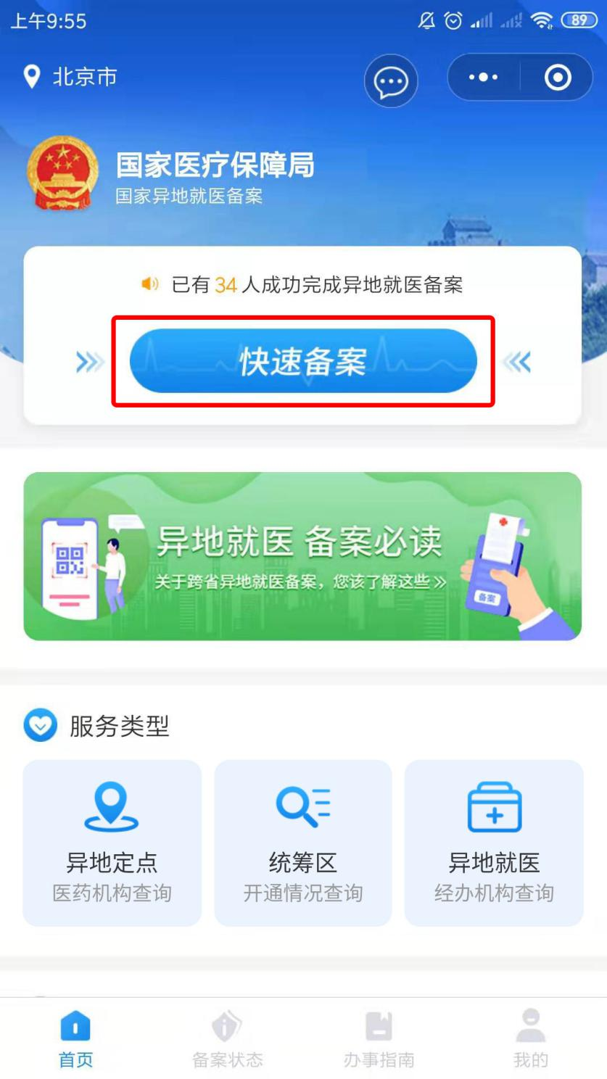

## （一）实人认证

首次使用时需要参保人本人进行实名、实人认证。认证成功后才可以办理备案申请。本人账户只需要认证一次，下次可直接进入备案。

**1、输入本人姓名、身份证号完成实名认证**

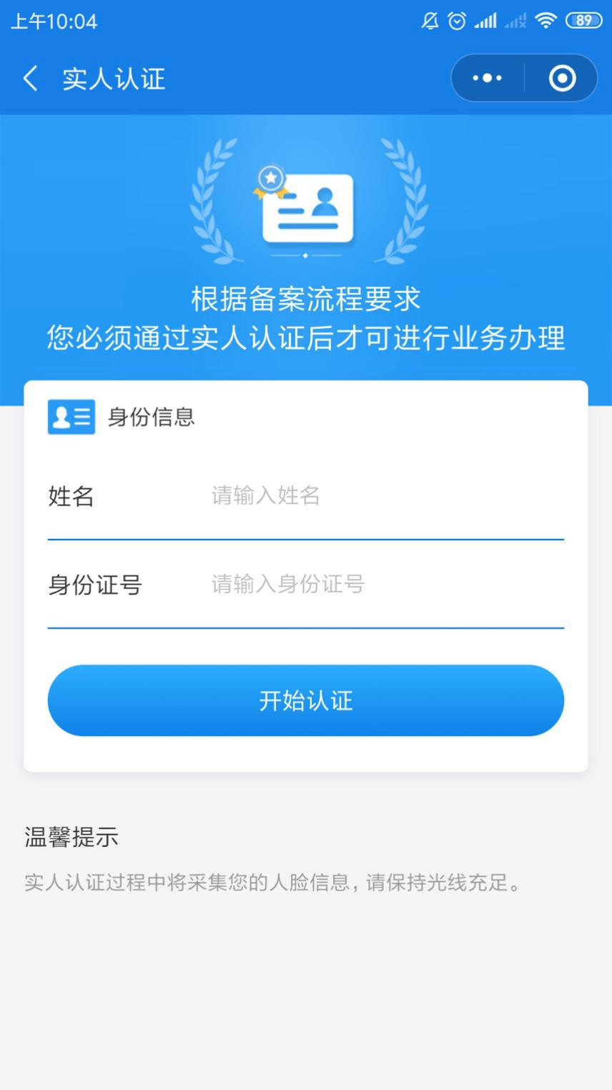

**2、使用手机摄像头完成实人认证**

一定要在光线充足的地方，将正脸置于中间圆形识别框内，按要求即可完成认证。

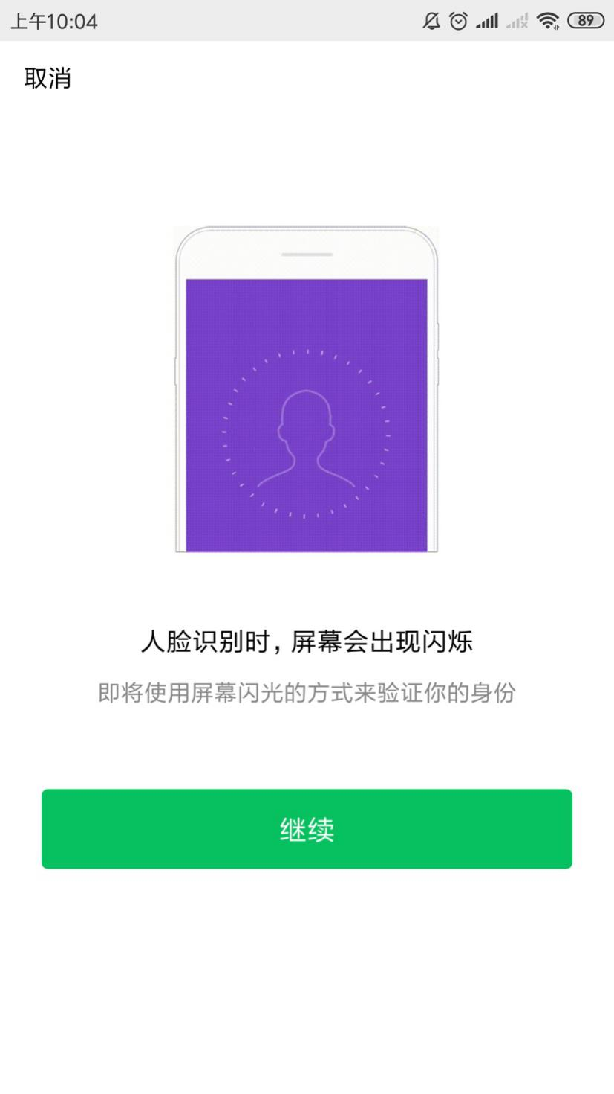

## 

### 

## （二）快速备案

### 1、为自己备案

① 点击【**为自己备案**】，选择参保险种与参保地，确认进入申请页面。

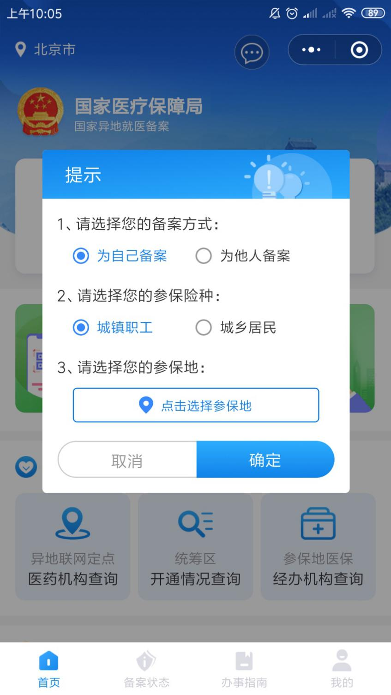

② 仔细阅读并同意备案告知书后，开始填写备案申请信息。

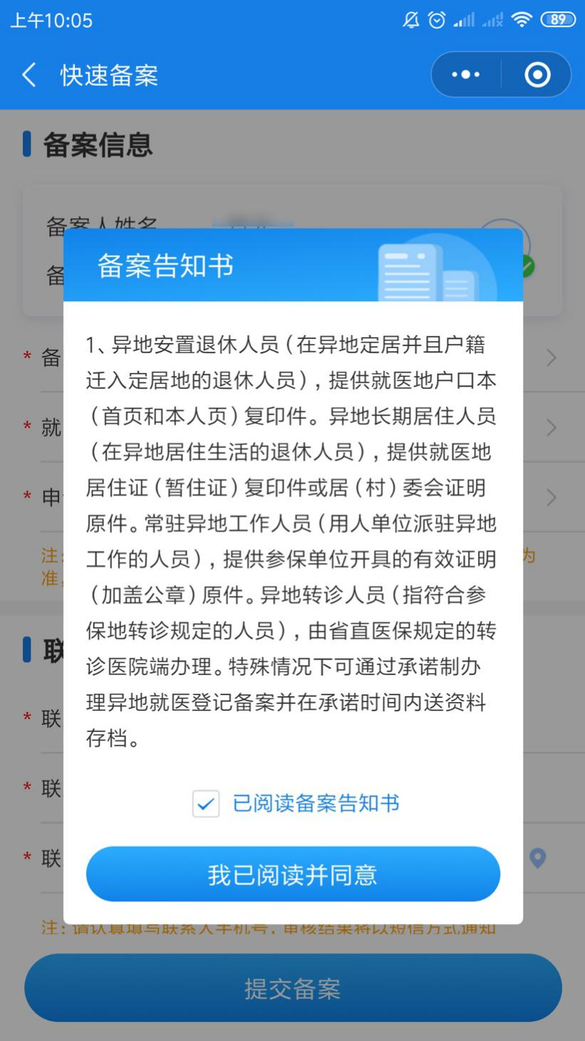

③ 按实际情况选择备案类型，根据提示上传相应的材料或个人承诺书，完整填写备案申请信息，确认信息无误后，点击底部按钮【**提交备案**】。

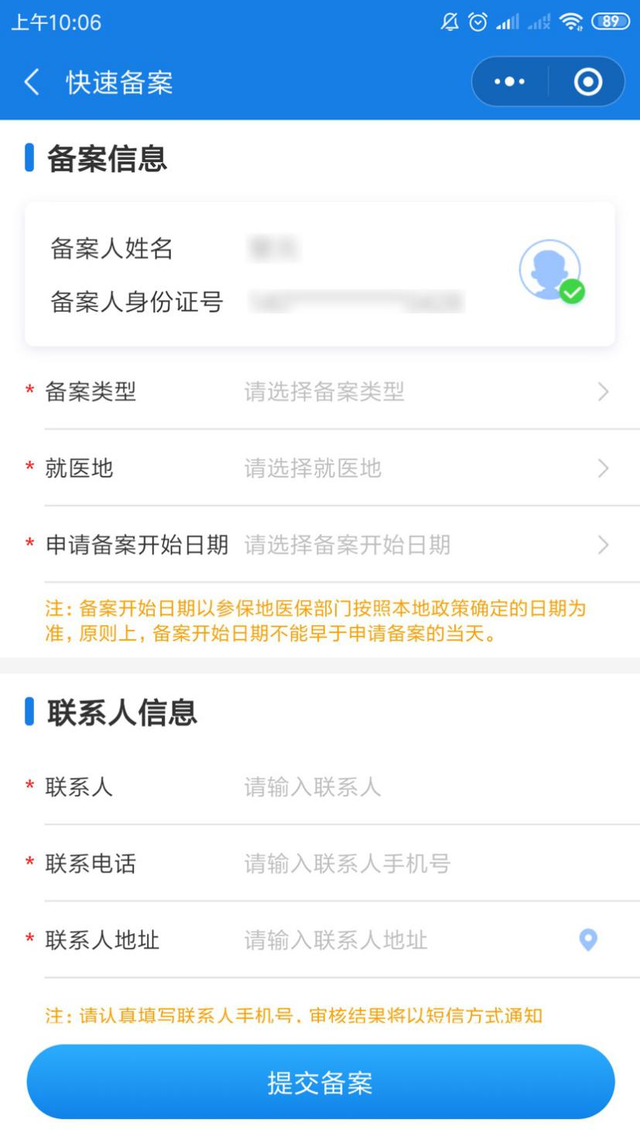

④ 提交后备案人可到【**备案状态**】实时查询申请进展情况。

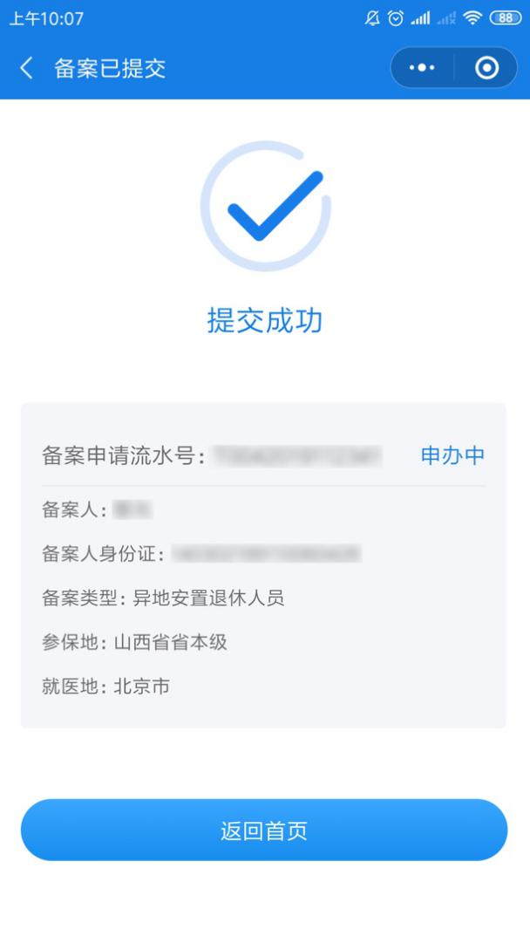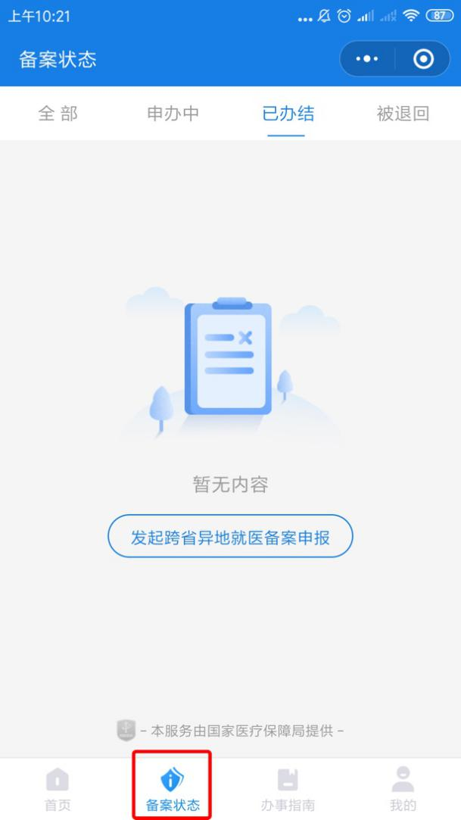

### 

### 2、为他人备案

① 点击【**为他人备案**】，选择备案人的参保险种与参保地，确认后进入申请。

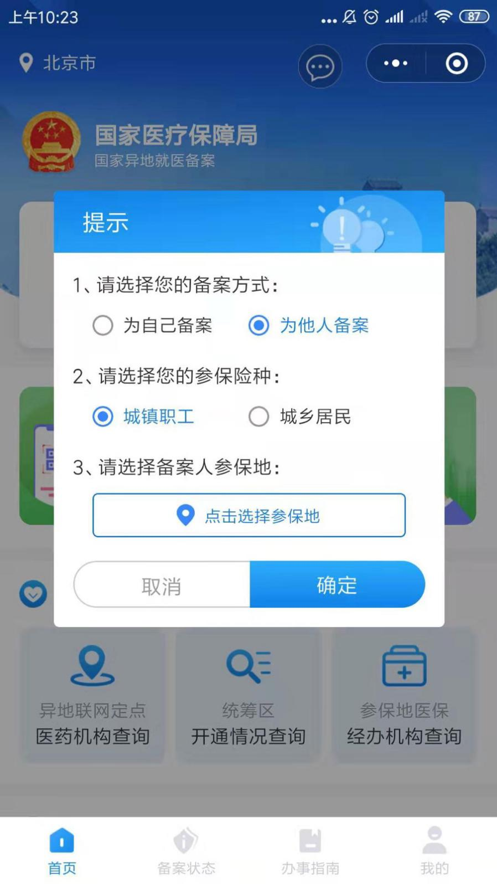

② 仔细阅读并同意备案告知书后，开始填写备案申请信息。

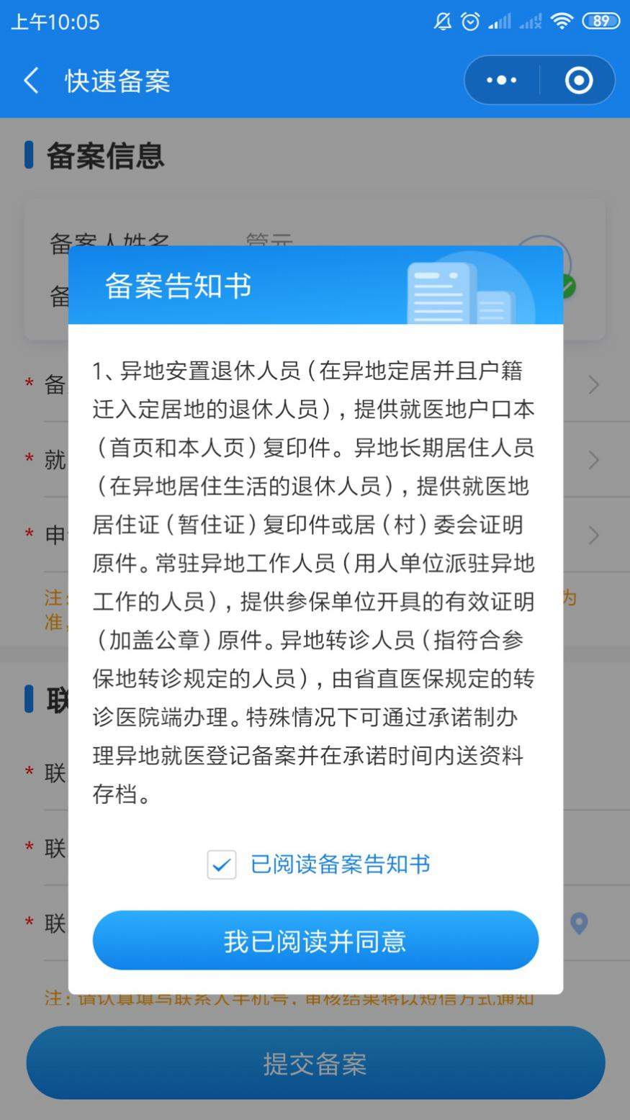

③ 按照要求填写备案人的实际信息与联系人信息，并根据所选择备案类型上传相应证明材料或个人承诺书。

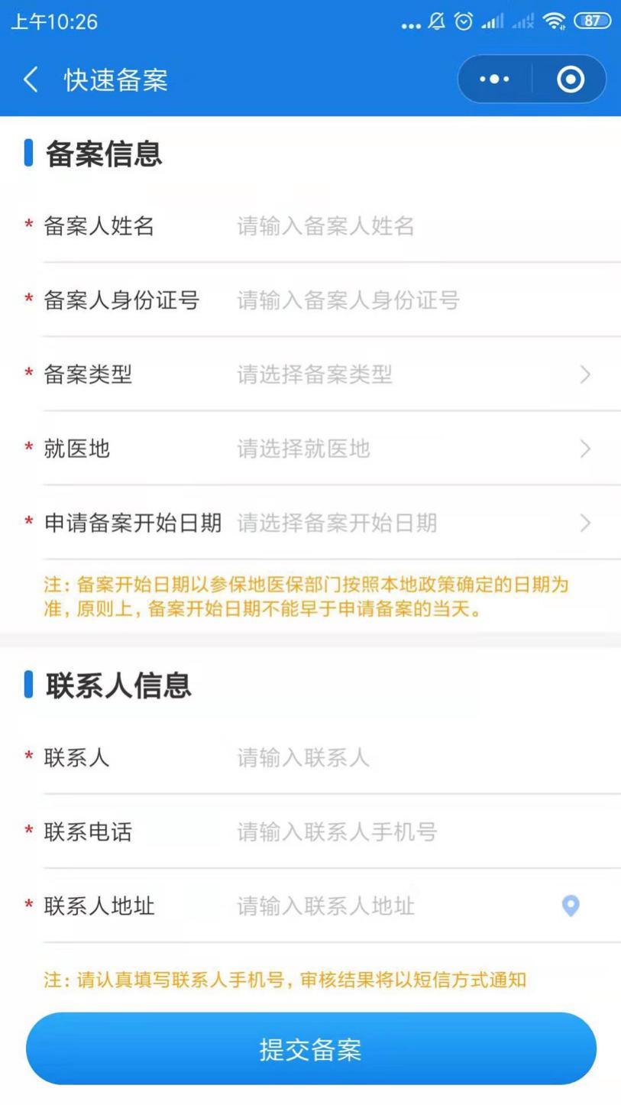

④ 为他人备案需要**备案人实人认证**，可直接通过**人脸认证**或者**上传备案人身份证正反面**进行认证，认证成功后即可提交备案。

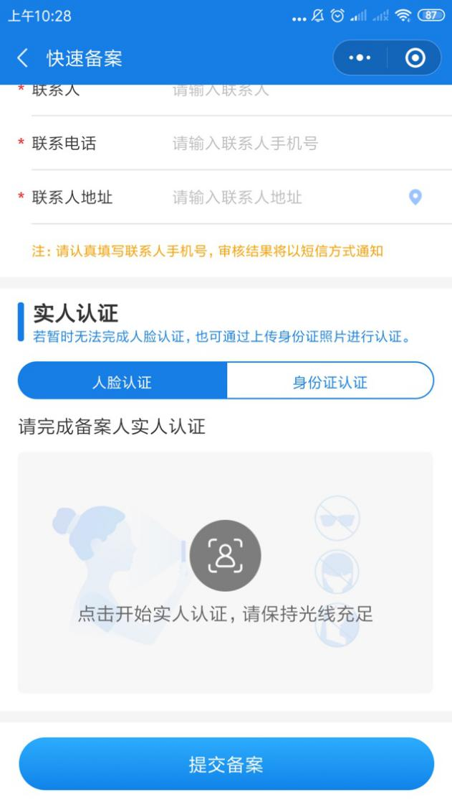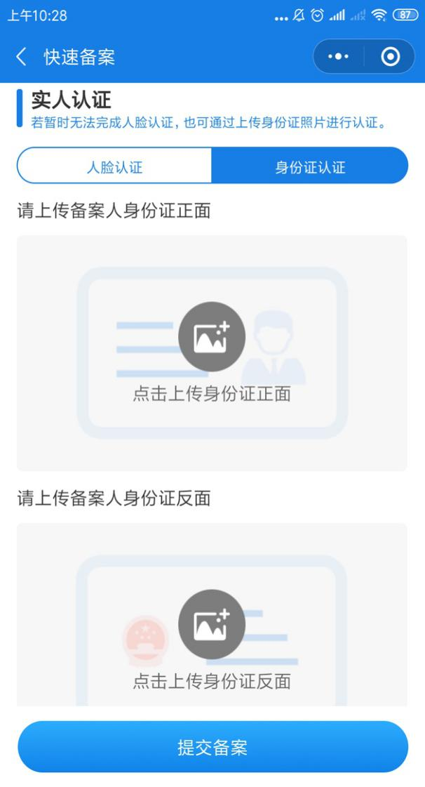

⑤ 备案人提交备案后，备案人可到【备案状态】实时查询申请情况。

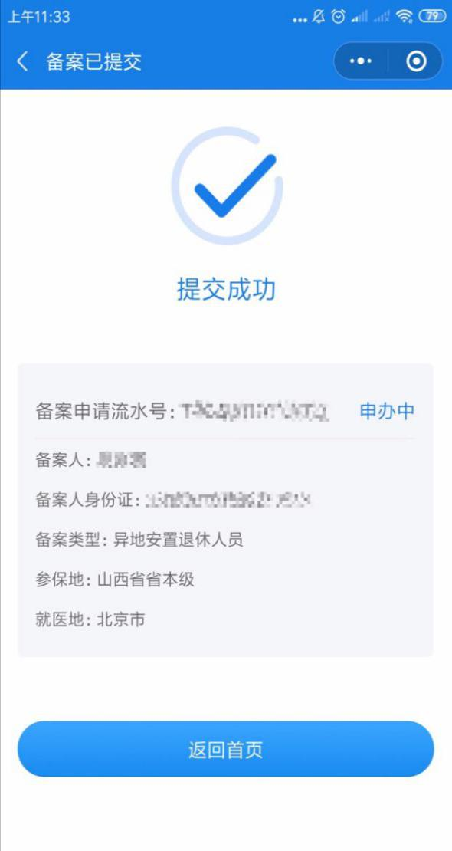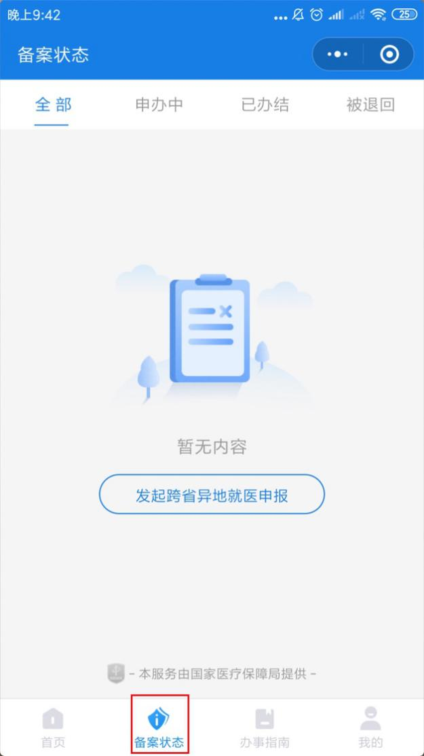

# 

# 三、如何查询备案的进度？

点击底部菜单栏**【备案状态】**，可实时查询提交成功的备案申请状态与记录。

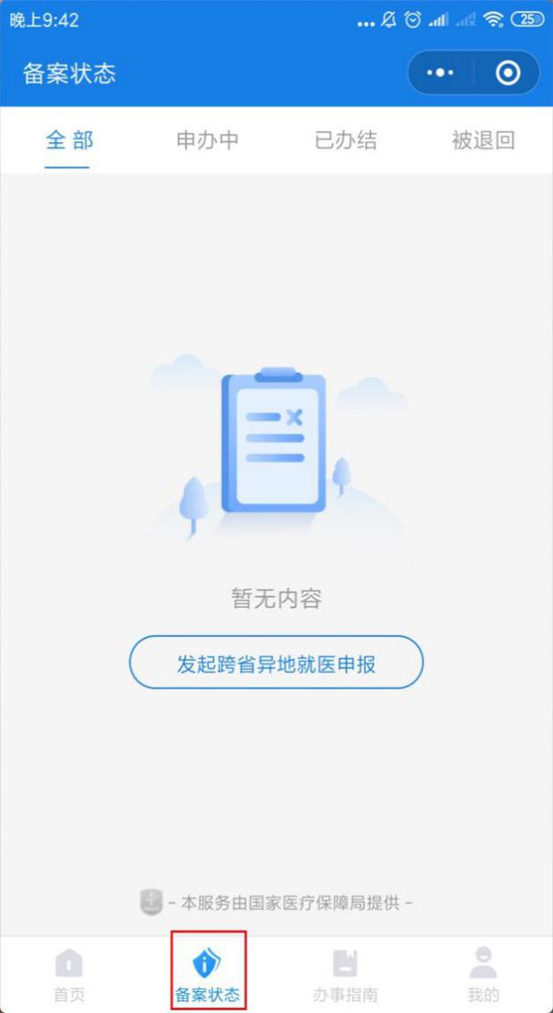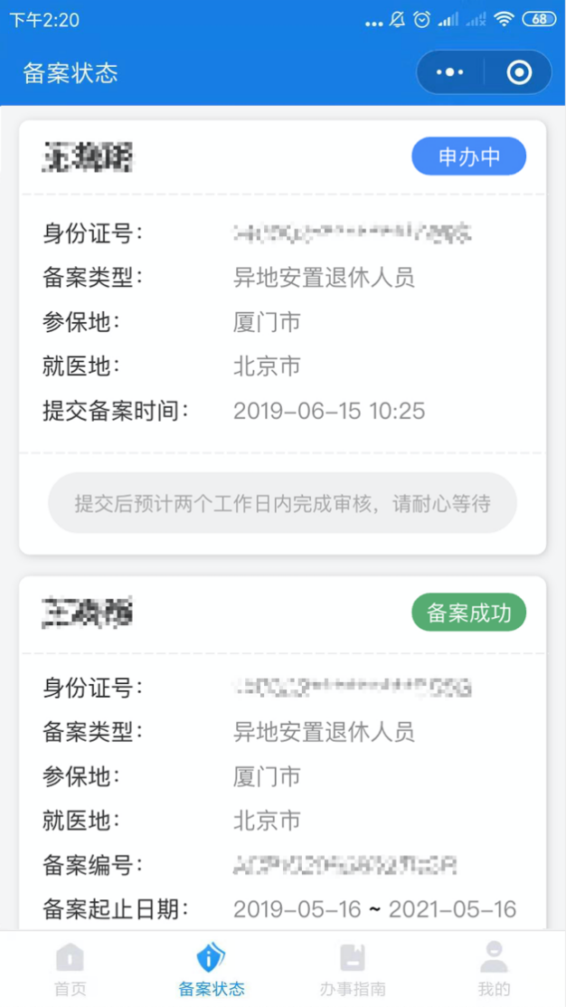

# 其他问题可以登录小程序点击查看具体操作指南。

